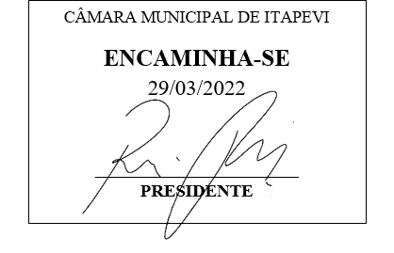 **Indicação Nº 1289/2022**

**Súmula:** Indico ao Poder Executivo, na pessoa do Excelentíssimo Prefeito Sr. Igor Soares Ebert, que oficie junto a SABESP – Companhia de Saneamento Básico do Estado de São Paulo, da necessidade de canalização da rede de esgoto localizada na Rua Maria de Lourdes Chaluppe, altura do nº 508, no Jardim Rosimeire.

**INDICO** à Mesa, após ouvido o Douto Plenário na forma regimental vigente, para que seja oficiado ao Poder Executivo, na pessoa do Exmo. Prefeito Sr. Igor Soares Ebert, junto a SABESP – Companhia de Saneamento Básico do Estado de São Paulo, da necessidade de canalização da rede de esgoto localizada na Rua Maria de Lourdes Chaluppe, altura do nº 508, no Jardim Rosimeire.

**Justificativa**

Senhor Presidente,

Douto Plenário,

A referente indicação tem como objetivo a canalização da rede de esgoto, pois o esgoto está a céu aberto (conforme fotos em anexo) causando inúmeros transtornos e perigos aos moradores das casas em volta, quando chove a água invade as residências trazendo vários prejuízos matérias, outro problema é nas estruturas das casas que estão em risco, uma vez que a força da água está fazendo a terra desmoronar o que pode acarretar abalos nas estruturas das moradias e consequentemente a perda de vidas.

Dessa forma, seria de grande importância e urgência a canalização da rede de esgoto Rua Maria de Lourdes Chaluppe.

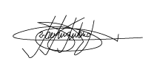 Conto com o apoio dos nobres pares e aproveito para renovar meus protestos de estima e consideração.

Sala das Sessões Bemvindo Moreira Nery, 24 de março de 2022.

Marcelo Aparecido Antônio

Vereador “Marcelo Alemar”

PODEMOS

ANEXOS

